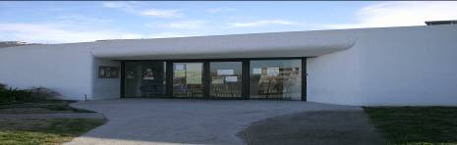
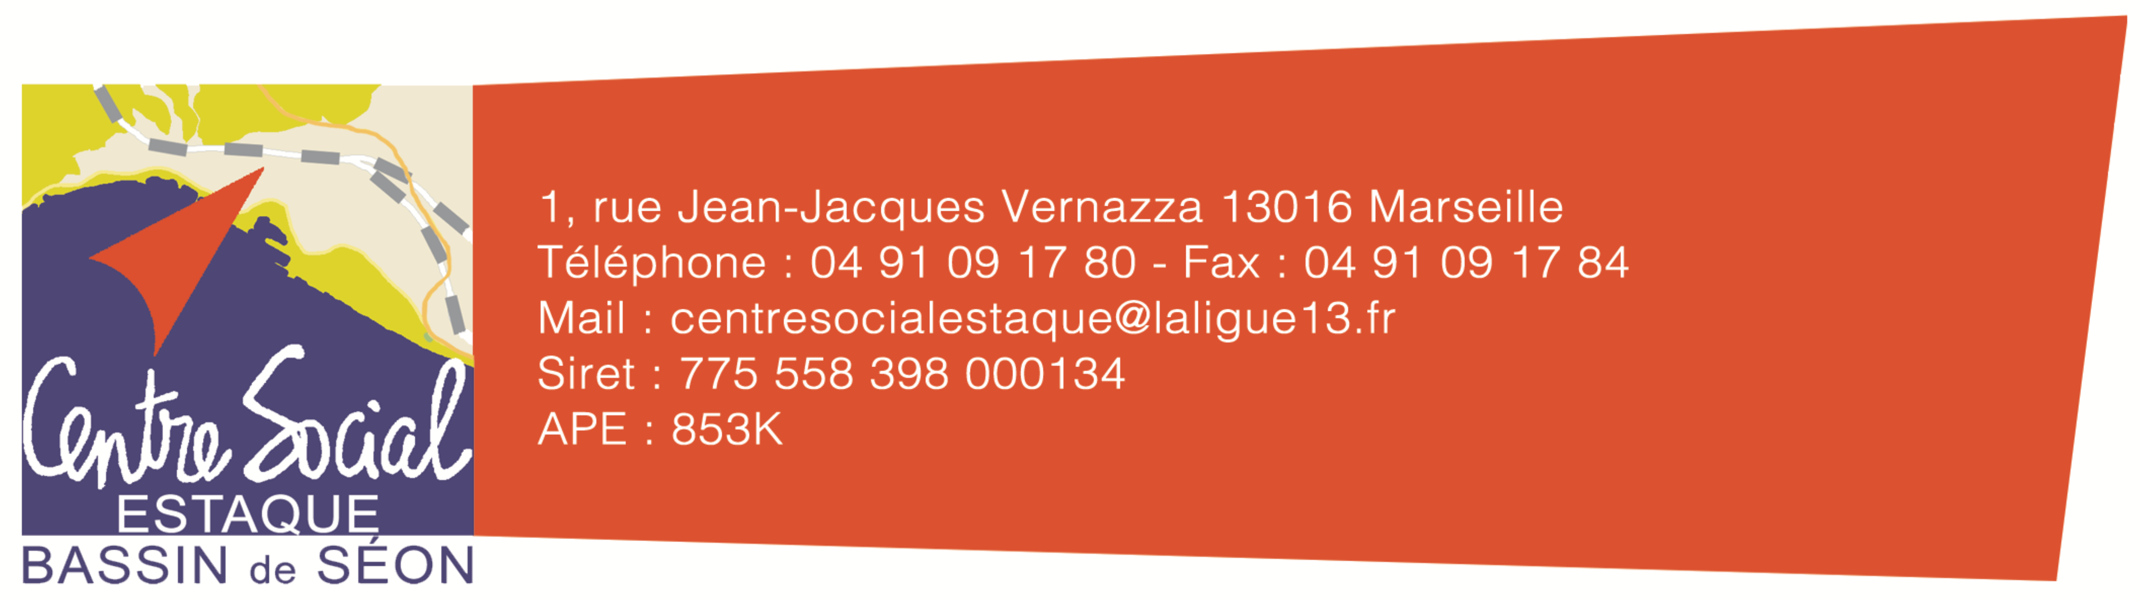

Point Centre Social BASSIN DE SEON/FAIL13/Ligue de l’enseignement

Rappel du contexte d’intervention et zone d’intervention du centre social :

Le centre social du Bassin de Séon couvre un territoire d’intervention qui s’étend de saint André au quartier des Riaux. Quatre noyaux villageois (st André, St Henri, L’Estaque et les Riaux) plus de 17000 habitants. Ce territoire englobe la quasi-totalité du 16ème arrd. Seul le bas de la cité de la Castellane en fait partie. Afin de pouvoir intervenir sur l’ensemble du territoire et ainsi répondre aux besoins, il est essentiel de poursuivre notre travail en annexe.

Les forces développées de cet équipement sur son territoire d’intervention

- Agrément du centre social obtenu pour 4 ans de la CAF 13, reconnaissance de la part des acteurs associatifs et institutionnels du travail engagé par la structure

- Nouvelle structure de 1600 m2 incluant un M.A.C (octobre 2013) structure attendue depuis 35 ans par les habitants… - Une annexe à la cité des tuileries (100 m2) – Un fort partenariat avec l’ensemble des acteurs locaux et institutionnels.

- Un fonctionnement qui s’appuie sur la participation des habitants par collectifs thématiques. Fondement de notre démarche. (voir projet social de territoire)

- Priorités du futur projet social :

- 1- FAMILLES DE TOUS PAYS, NOMBREUSES OU MONOPARENTALES, PLUSIEURS FACONS D’ETRE HABITANTS, PLUSIEURS FACONS D’ÊTRE PARENTS
LIEN SOCIAL ET CONVIVIALITE (collectif petite enfance, enfance et famille, éducation)

- 2- JEUNESSE/INSERTION/FORMATION/EDUCATION
(Collectif Jeunesse/insertion et éducation/papejA, précarité)

- 3.1- FONCTION ACCUEIL
- 3.2-LE CONSEIL D’HABITANTS/USAGERS « ça dépend de nous »
Poursuivre et développer les participations au Conseil Habitants/Usagers : garantie d’un fonctionnement démocratique de la structure

- 3.3-VIE LOCALE ET VALORISATION ET APPROPRIATION DU TERRITOIRE NATUREL
« MER ET COLLINES »
LUTTE CONTRE L’ACCULTURATION DES JEUNES EN VALORISANT LES CONNAISSANCES ET SAVOIRS FAIRE DES ANCIENS

- 3.4-VALORISATION DU PATRIMOINE CULTUREL
HISTOIRE DES INDUSTRIES, HISTOIRE DES PEINTRES, LES OUVRIERS ET LES ARTISTES HABITANTS D’AUJOURD’HUI, MIXITE SOCIALE ET INTERCULTURALITE (collectif Education/jeunesse/insertion/habitant)

- Les permanences : ce sont elles aussi déployées sur notre nouvel équipement, nous accueillons désormais la MDS –Conseil général 13, la Mission Locale, Pôle emploi (au papeja/moveja), ADDAP 13; les permanences du centre social, le RAM Protis15/16, écrivain public, CARSAT, AS Caf, La ligue des droits de l’homme.

- Confortation de l’existant :
- Développement et consolidation du secteur jeunesse
- Renforcement de la fréquentation sur l’ACM 4/17ANS
- Développement du secteur adulte famille
- Actions d’accompagnement à la scolarité et mise en place d’activités de loisirs 4/17
- Proposition de nouvelles activités à destination des habitants (temps festifs, rencontre ateliers participatifs, rencontres culturelles, sports...)

Nous constations une augmentation de la fréquentation des habitants aux actions conduites par le centre social

- Le partenariat :

Le Centre Social est identifié comme équipement structurant sur le secteur.

- Les partenaires associatifs : Participation importante aux initiatives du Centre Social, reconnaissance du travail effectué par le Centre Social sur le territoire. (via les collectifs thématiques, fondement de notre démarche participative de co-construction de projets, d’analyses et de réflexions partagées)

Le Centre Social est repéré comme un lieu ressources, lieu d’accueil des publics, lieu d’action, d’animation, lieu de travail partenarial autour de co-construction de projets impliquant la dimension famille, enfance, jeunesse... Capacité reconnu du CS à « aller vers » les plus fragilisés

- Les partenaires institutionnels : Construction des relations avec les partenaires institutionnels. Volonté partagée d’un travail en cohérence et qui se construit au niveau du territoire. Le Centre Social est repéré comme un lieu ressource, lieu d’accueil des publics, lieu d’insertion sociale, lieu de travail partenarial autour de projets sur l’enfance, sur la jeunesse et les familles. Lieu support pour la mise en place des politiques publiques. Il est reconnu pour ces approches innovantes en termes d’actions et dans la qualité du travail conduit

- Stabilité financière de l’équipement depuis 4 ans

Effets produits du travail réalisé :

- Ouverture au public en octobre 2013 du nouvel équipement, très forte mobilisation des habitants et partenaires, plus de 2000 personnes sur 3 jours pour découvrir dans le cadre d’un projet culturel (Musée Nomade du quotidien) leur nouvel structure centre social.
- Ouverture d’un M.A.C 42 lits
- Forte augmentation de la fréquentation aux activités du centre
- Création de nouvelles activités en cours…
- Fort développement du secteur jeunesse ACM et Accueil jeunesse. Passage de l’agrément DRDJSCS de 20 en 2013 à 40 en 2014.
- Développement du secteur famille sur st André et les Riaux
- Accueil régulier des associations locales et partenaires institutionnels
- Poursuites des projets actions dans le cadre des collectifs thématiques

- L’organigramme de la structure : 23 salariés

- 1 directrice M.A.C CDI
- 1 EJE CDI
- 4 Auxiliaires de Puer CDI
- 4 Animatrices d’éveil CDI
- 2 Agents de service M.A.C CDI
- 1 Cuisinière CDI
- 2 Agents d’accueil (1/ETP CDI et 1/ 26h CAE) Centre social
- 1 agent de service ETP
- 1 responsable secteur jeune ETP contrat adulte relais CDI
- 1 animateur secteur jeune / ETP CDI pacte jeunesse
- 1 coordination ACF/ ETP CDI
- 1 animatrice famille ETP CDI en contrat adulte relais
- 1 animatrice emploi (Mi-temps) CDD
- 1 directrice ACM (26h)
- 1 directeur centre social ETP CDI

ALERTE !!!!!!

Le centre social / M.A.C du BASSIN DE SEON remplit à ce jour l’ensemble des missions qui lui ont été confiées, et poursuit son développement.
Par ailleurs, vous n’êtes pas sans savoir que 50% du territoire d’intervention sortira au 1er janvier 2016 de la géographie prioritaire c'est une aberration car cela pourrait laisser entendre qu'il n'y aurait plus de précarité au Riaux et à l'Estaque? Selon les "statistiques du ministère".... les charges fixes de fonctionnement liées au nouvel équipement inauguré fin 2013 (1600 M2) ont explosé.
L’impact financier prévisionnel de cette nouvelle géographie, ainsi que l’augmentation des charges liées à la nouvelle structure risque de mettre en péril le fonctionnement du centre social à court ou moyen terme.

POUR INFO : NOUS SOMMES PASSES DE 0 EURO DE CONTRAT DE MAINTENANCE DANS LES ANCIENS LOCAUX (mis à disposition par la mairie de secteur) A 40 000 EUROS

